ProQuest Dissertations & Theses Global
来自全球4100多所知名高校的博硕论文，助力学术研究、学科建设！

ProQuest Dissertations & Theses Global
PQDT全球博硕士论文全文数据库

登录链接：https://www.proquest.com/pqdtglobal
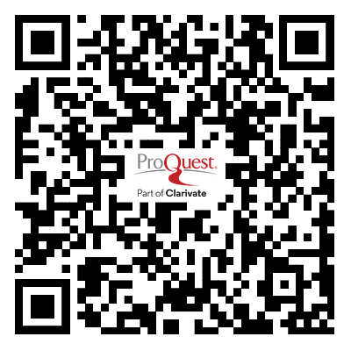

数据库类型：全文/学位论文
语种：英语为主，同时提供其他语种论文（含中文）
日期：全文 1743年-至今; 文摘/索引 1606年-至今
学科：综合类

到2025年，该库收录了620多万条博硕论文记录，380多万篇博硕论文全文。论文来自全球4100多所高校，参考泰晤士高等教育世界大学前200，PQDT收录了其中75所高校论文，例如：

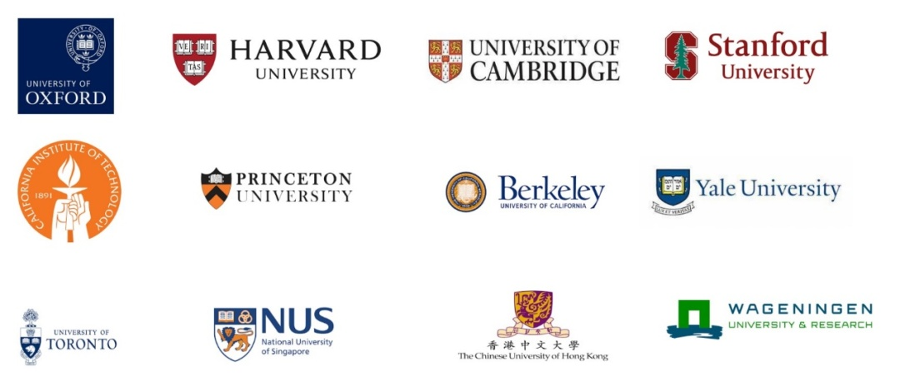

可提供全球众多知名学者的博硕论文，例如以下诺贝尔奖获得者博硕论文：
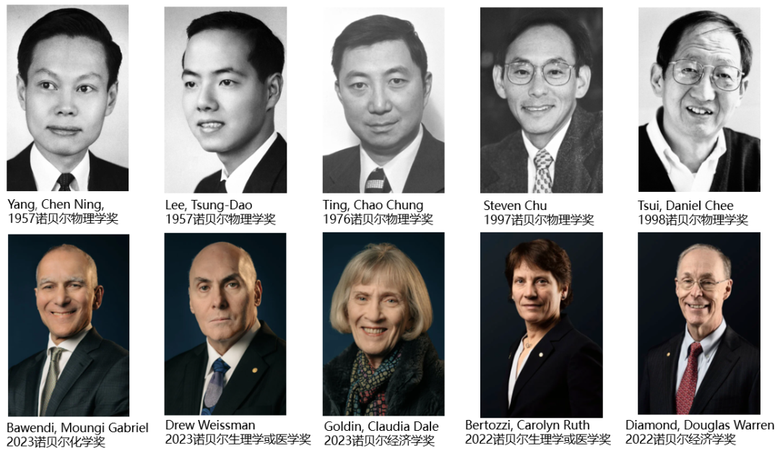

透过博硕论文，可以了解学术传承与发展，例如：

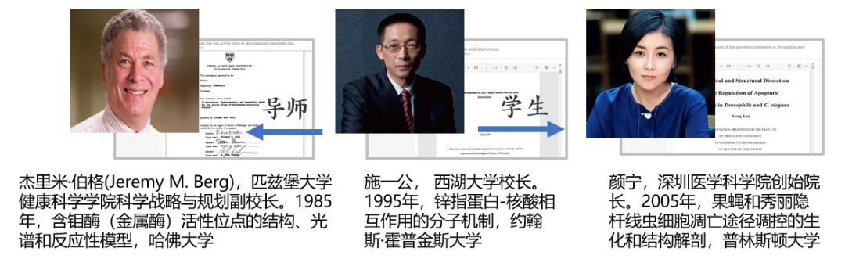



一、基本检索

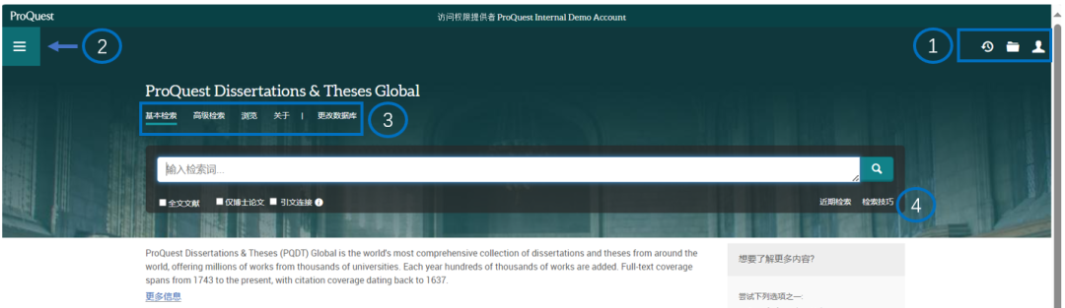
说明：1. 近期检索策略、所选文献记录、个人账户“我的检索”和界面语种等 2.通过左上汉堡按钮实现功能切换 3.切换不同的功能页面，包括高级检索（含命令行检索），浏览（按照主题或地点）等 4.检索技巧在线说明资料。

二、高级检索

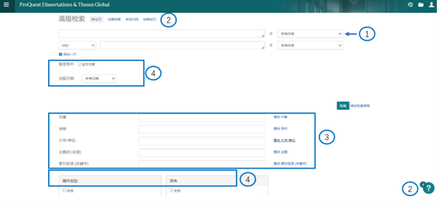
说明：1.通过下拉菜单选择常用检索字段，例如标题、摘要、作者、主题、关键词、全文、大学、导师等。2.提供在线帮助，包括字段代码、检索技巧等。 3.可按照作者、导师、大学/单位、主题、关键词查找与限制。4.可限定论文类型（博士、硕士）、语言、出版日期、是否有全文等。

具体高校博硕论文，例：芝加哥大学

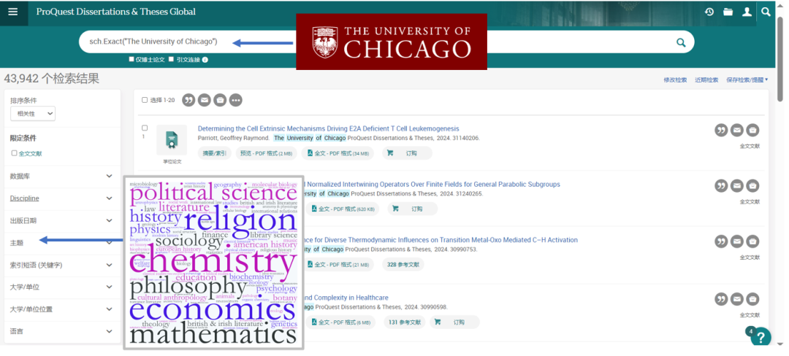
说明：可以在高级检索查找具体高校，在检索结果页，点击主题，可查看芝加哥大学各学科论文。

三、检索结果页

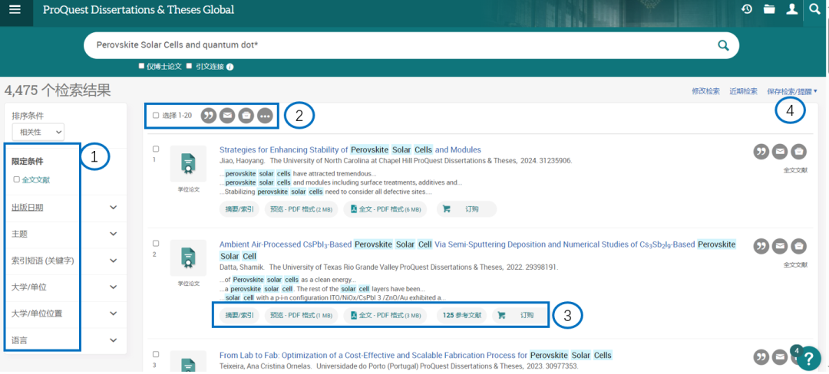
说明：1.检索结果可以按照出版日期、主题、关键词、大学、语言等进行限定 2.可选多篇文献实现批处理，包括生成引文、电邮、保存到“我的检索”，其中…按钮提供了导出和保存的更多选项 3.论文摘要/索引、全文、参考文献，其中600多万条文献记录中，可提供360多万篇全文 4.保存检索与检索定题。

四、论文详情页

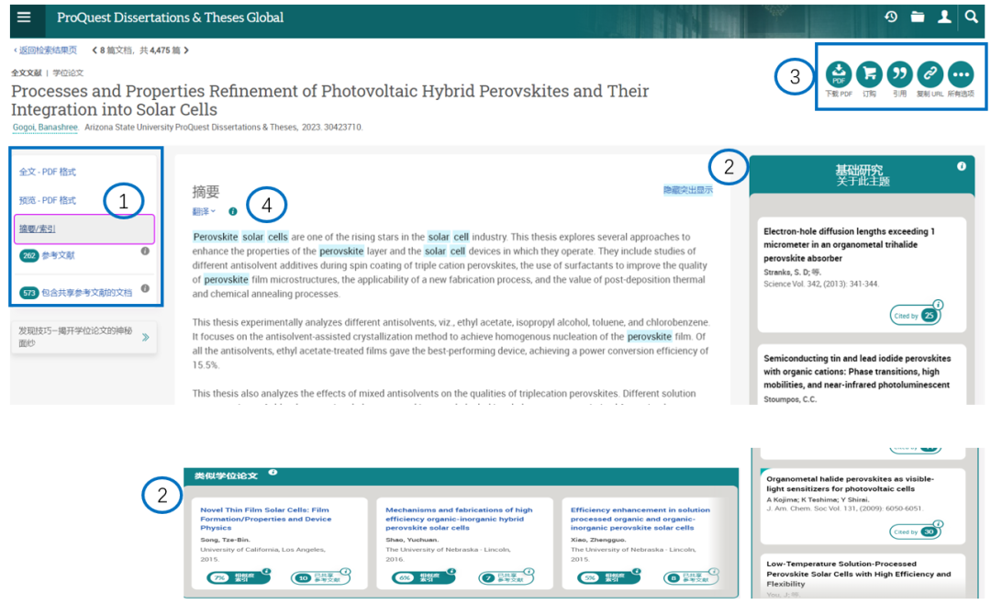
说明： 1.摘要/索引、全文、部分文献提供了参考文献、共享参考文献等 2.部分论文提供引文链接，提供论文相关的基础研究文献、依据共享参考文献关系推荐类似学位论文 3.单篇文献处理，包括生成引文、电邮、保存到“我的检索”，其中…按钮提供了导出和保存的更多选项 4.针对大部分Html格式文摘提供了翻译。

五、其他
